# 能量阅读

这是一个读书的网站，旨意通过阅读获得蚂蚁森林能量，（就是支付宝里面的蚂蚁森林）只有界面没有具体的内容。

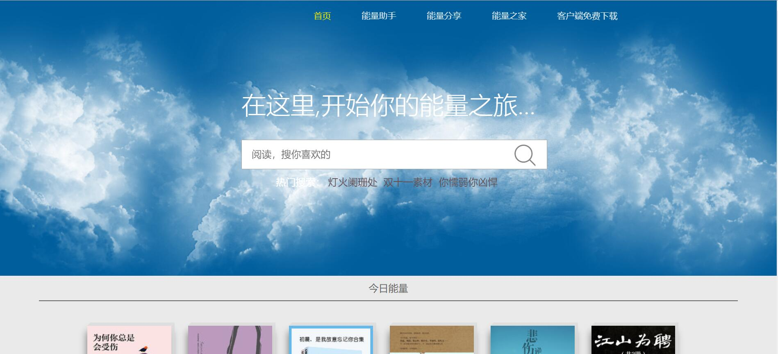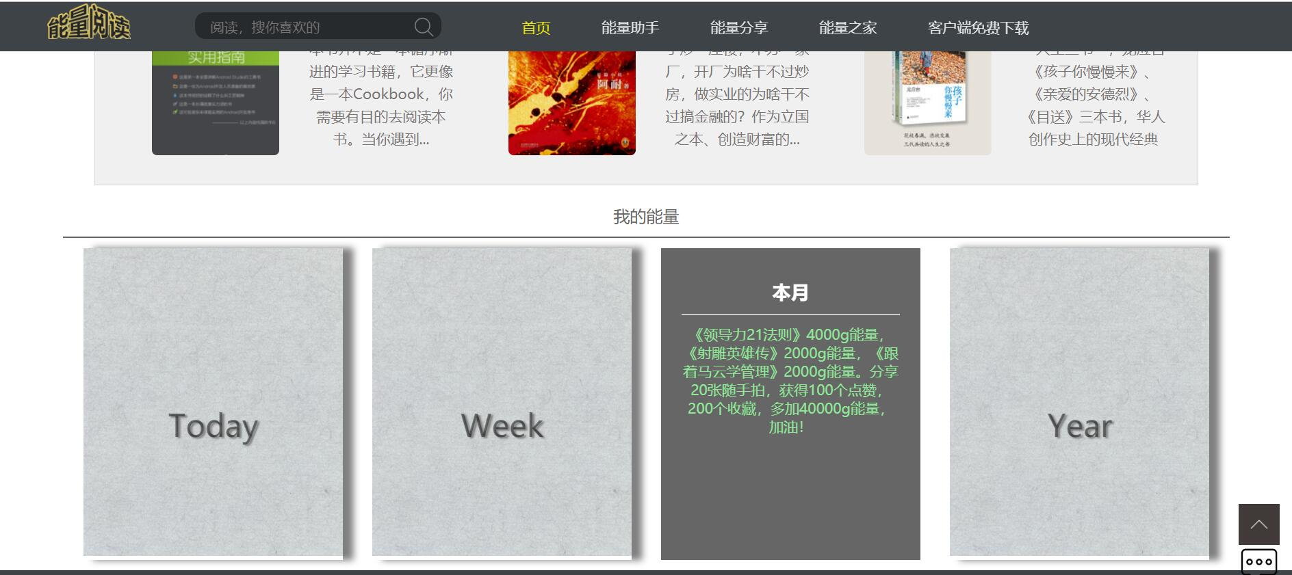首页是 index.html 文件，有首页 能量助手 能量分享，能量之家 客户端下载五个页面，点击即可切换。首页展示各类书籍信息，底部展示能量信息；

第二个页面能量助手这个页面是通过一个简单的小动画加文字简单地描述了 阅读能量与支付宝蚂蚁森林之间的关联。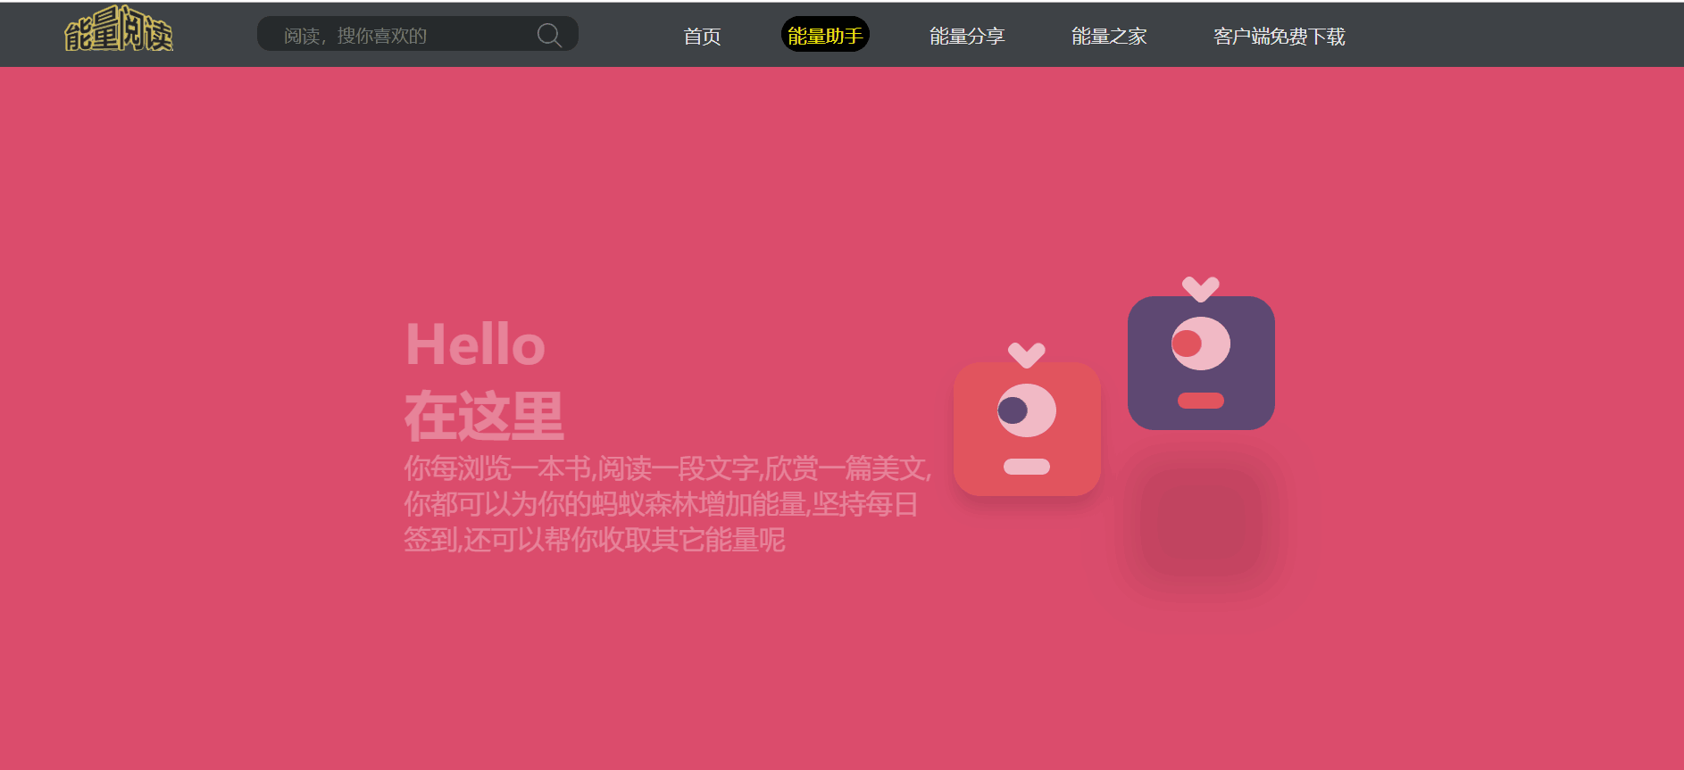

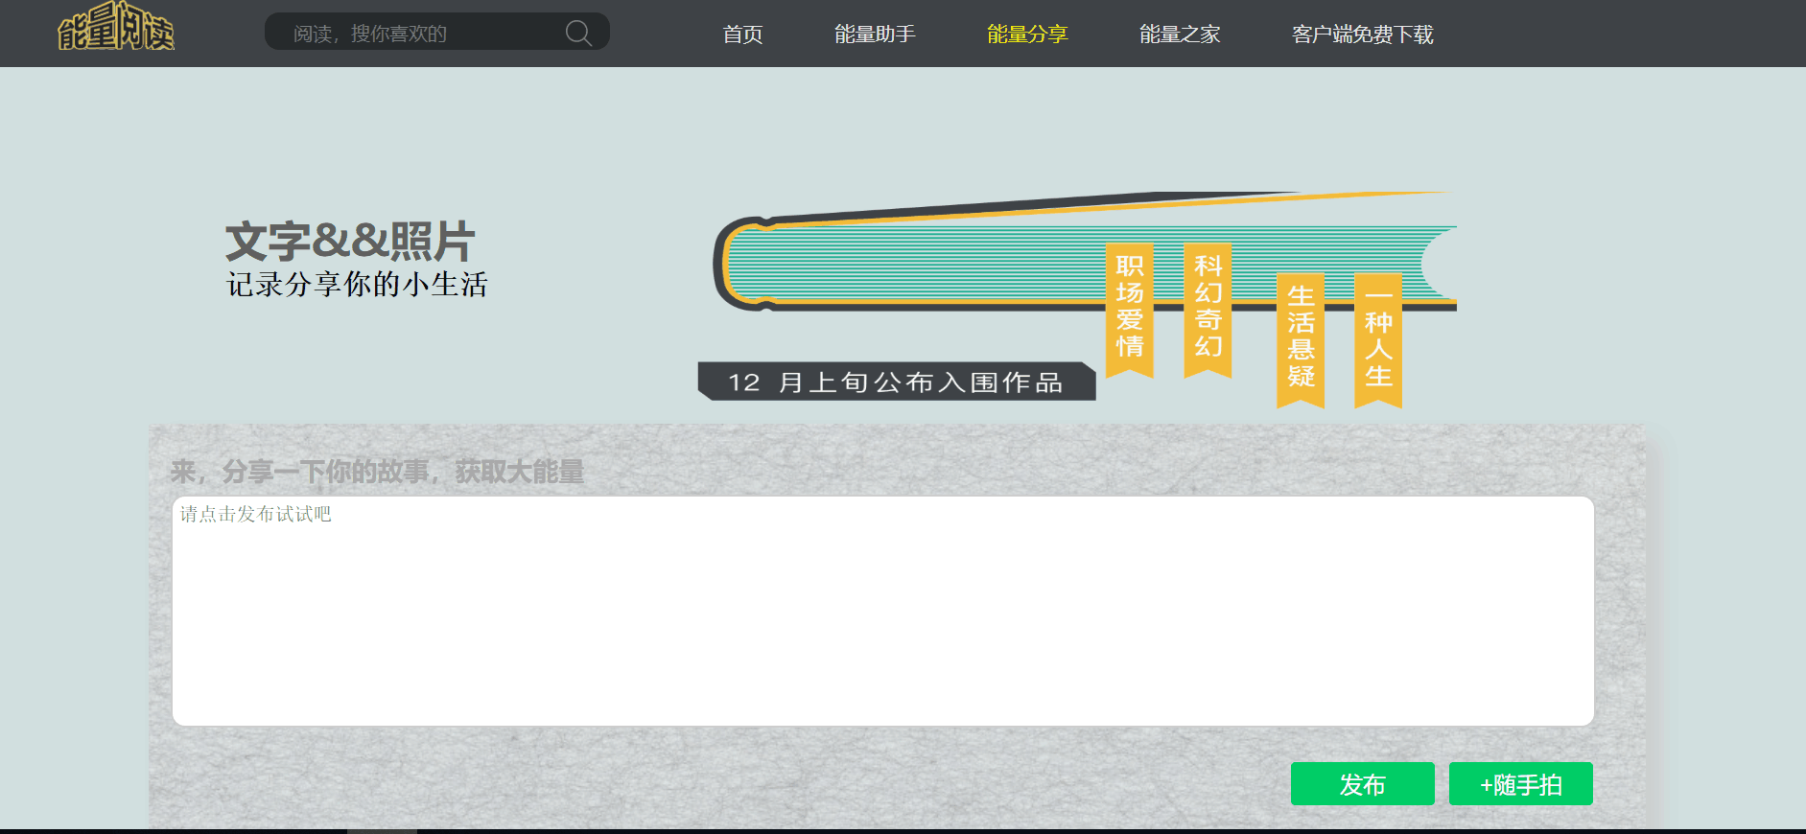 第三个页面 能量分享是可以在输入框输入文字，然后发表到输入框下面进行展示，展示的内容还可以删除。下面的“我的能量日记” 是想 当添加图片是文字和图片一起展示，这部分都是静态数据，采用了流式布局排列图片，点击加载更多按钮即可加载本地的另外没有展示出来的图片。

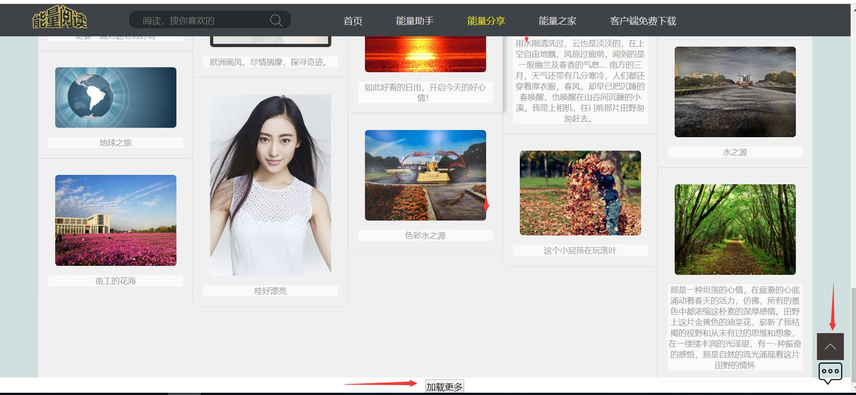

第四个页面能量之家 是js通过动态插入dom元素生成的有灯罩层的登录界面。

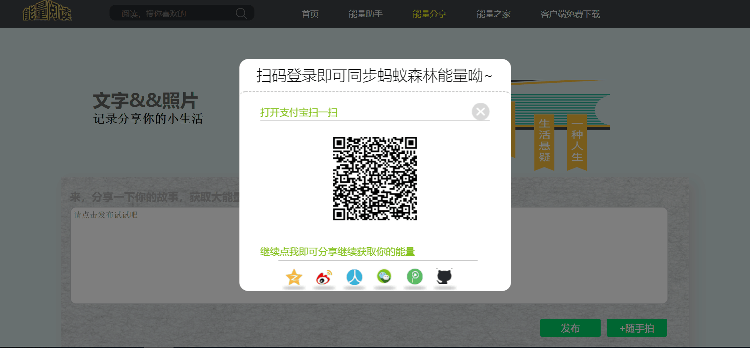

最后一个客户端下载页面是一本鼠标移入可翻开一页的 扫码下载手机端。

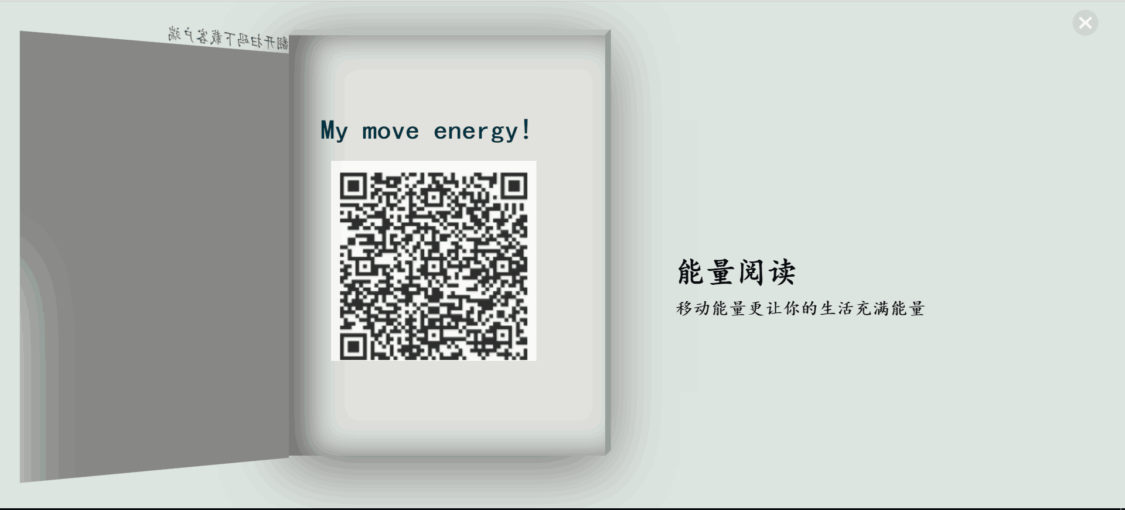

每一个搜素小图标都用 loading 动画展示页 代替了。效果如下

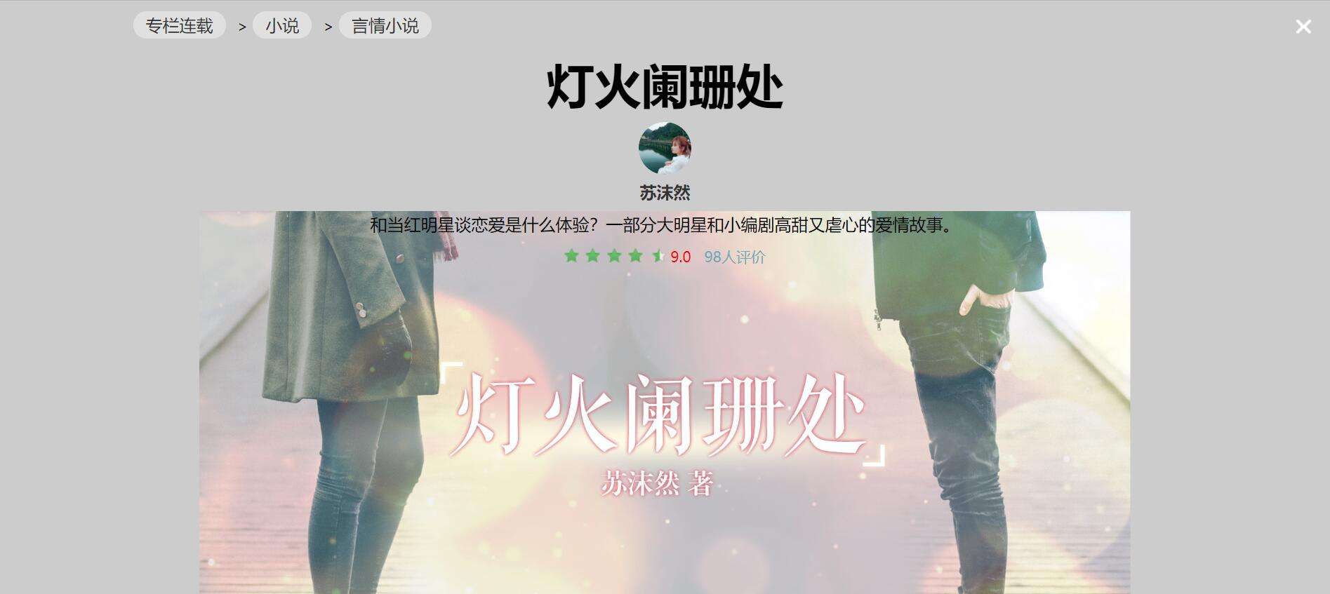每本书的首页展示如下，以点击热门搜索中的《灯火阑珊处》